Педагогтің аты-жөні |  | Какенова А.К.
Күні: |  | 19.11.2020 ж
Сынып: 3 |  | Қатысушылар саны: 16 |  | Қатыспағандар саны: 1
Сабақтың тақырыбы |  | Күзгі уақыт. Күз. Міржақып Дулатов.
Оқу бағдарламасына сәйкес оқыту мақсаттары |  | 3.2.4.1 – өлең, мысал, нақыл сөз, аңыз, бата, әңгіменің жанрлық ерекшеліктерін анықтау.  3.1.2.1 – шығарманың мазмұнын өз сөзімен толық, таңдауына қарай мазмұндау.
Сабақтың барысы.
Сабақтың кезең  уақыт | Педагогтің әрекеті |  | Оқушының әрекеті | Бағалау | Ресурстар
Басы | Психологиялық ахуал қалыптастыру.  Күнге қолымды созамын  Күн жылуын аламын  Жүрегіме басамын  Айналама шашамын  Жұмыс ережесін келісу  - Сабақта бір-бірімізді сыйлаймыз, тыңдаймыз!  - Уақытты үнемдейміз!  - Нақты,дәл жауап береміз!  - Сабақта өзіміздің шапшаңдығымызды, тапқырлығымызды көрсетеміз!  - Сабаққа белсене қатысып, жақсы баға аламыз!  Алдыңғы білімді еске түсіру (ұжымда)  Білу және түсіну  1.Абай Құнанбаев кім?  2.Абай Құнанбаевтың қандай шығармаларын білесің?  2. «Ғылымға көңіл бөлсеңіз» өлеңінде не туралы айтқан?  3.Өлеңдегі негізгі ой не деп ойлайсың?  4. Абай Құнанбаевтың өлең шумағынан келтір  Оқу мақсатын таныстыру  Күтілетін нәтижені анықтау |  | Психологиялық ахуалға берілген тақпақтарды дауыстап айтып, тілді жаттықтыру және жаңа сабаққа назар аудару.  Оқушылар сұраққа жауап береді, жұмысты берілген түріне қарай орындайды. |   ҚБ: «Шапалақ» әдісі арқылы  бір-бірін бағалау. | Психоло  гиялық ахуал.  Алдыңғы білімді еске түсіру тапсырма  лары.
Ортасы | Суретпен жұмыс  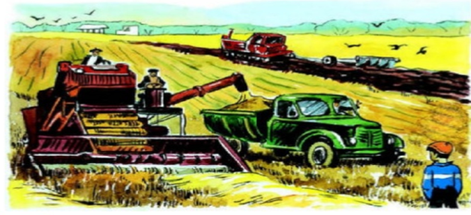  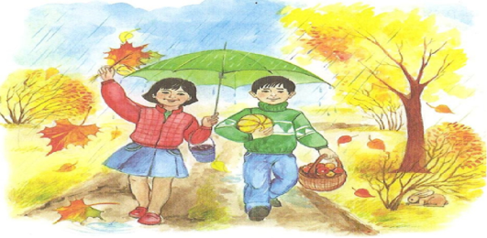  Қызығушылықтарын ояту:  Тақырыпты болжау.  - Балалар, суретте жылдың қай мезгілі? (Күз мезгілі)  - Күз ерекшеліктерін атаңдаршы (Жапырақтар сарғаяды, жеміс-жидек піседі, ауа-райы суытады, т.б.)  - Күз мезгілінде неше ай бар? (3 ай)  - Балалар, қалай ойлайсыңдар бүгінгі сабағымыздың тақырыбы қандай болады? (Күз)  Мақал- мәтелдердің мағынасын айту, мақал-мәтелдерге сүйеніп, күздің басты белгілерін атаңдар  1.Нөсер алдында найзағай ойнайды.  2.Жемісі көп ағаштың бұтағы төмен.  3.Көктемде түскен бір дән,  Күзде мың дән болады.  Дәптермен жұмыс. Сабақтың тақырыбын, күн жұлдызын жазу.  - Жақсы, олай болса оқулығымыздағы Күз мәтініне назар аударамыз. (Мұғалім өзі оқиды)  Мәтінмен жұмыс.  - Мәтін неше абзацтан тұрады?  - Мәтіннің негізгі ойы қандай деп ойлайсыңдар? Дәлелдеу  - Мәтінде неше сөйлем бар?  -Күз белгілерін мәтіннен тауып анықта. (І қатар)  - Таңның салқын болу себебі неде?  - Жапырақтардың сарғаюына не әсер етеді, жапырақта не жоғалады?  - Әңгімеден адамдардың күзгі еңбегі жайында айтылған тұстарды тауып оқу. (ІІ қатар)  - Балалар күзде отбасында қандай еңбек атқарасыңдар? Не істейсіңдер? (ІІІ қатар)  Ширату тапсырмасы.  «Күз» Автор айдарымен танысу. М. Дулатов  - Балалар, бұл мәтін авторы М.Дулатов. Автор жайлы біз не білеміз? (Балалар өз білгендерін айтады)  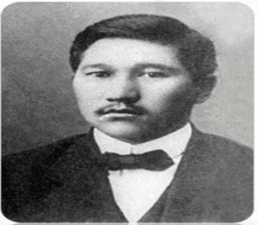Дулатов Міржақып 1885 жылы, қазіргі Қостанай облысы, Жангелдин ауданы – 1935 жылы туған. Беломорск ауданы, Сосновец темір жолы стансасында жерленген, 1996 жылы еліне әкелініп, қайта жерленді) – көрнекті қазақ ақыны, жазушы, педагог, қоғам қайраткері. 1920-жылдардың бас кезіндегі қазақ мәдениеті мен әдебиетінің көрнекті өкілі. Торғайдағы 2 сыныптық орыс-қазақ педагогикалық училищесін бітірген .1902-1911 жылдары Торғайда, Қызылжарда мұғалім, 1911-1918 жылдары «Айқап» журналында , « Қазақ » газетінде қызметкер, 1917-1918 жылдары «Алаш» партиясын, Алаш автономиясын, Алашорда үкіметін құрушылардың бірі болып, Қазақ мемлекетін құру ісіне белсене ат салысты. 1920-1928 жылдары « Ақжол » газетінде ( Ташкент қаласында ) редактор, Семейде сот қызметкері, Орынбор қазақ ағарту институтында оқытушы, Қазақ мемлекет баспасында саяси редактор, 1928 жылы желтоқсанда репрессияға ұшырып, 1935 жылы айдауда жүріп қайтыс болды. 1988 жылы 4 қарашада ақталды.  Белсенді оқу тапсырмалары(тізбектеп оқыту)  -Жақсы балалар. Сонымен мәтін не жайлы болды? (Күз)  Олай болса, тақтаға назар аударайық және осы сөздерді менімен бірге 3 тілде қайталайық.  Үйренейік  Күз-осень-autumn (отомн)  Қыркүйек-сентябрь-september (септемба)  Қазан-октябрь-october (октоуба)  Қараша –ноябрь-november (новемба)  Сергіту сәті |  | Берілген сұраққа жауап беріп, тапсырмаларды талапқа сай орындайды. | Форматив  ті бағалау.  ҚБ: Бас бармақ арқылы бір-бірін бағалау. | Оқылым, жазылым тапсырмалары.  Оқылым
Соңы | Жаңа білім мен тәжірибені қолдану  - I қатар мәтіннен көпше түрде зат есімдерді табу. (бұлттар, құстар,қарлығаштар,тырналар,шөптер егіншілер)  - II қатар мәтін бойынша сұрақтар құрастыру. Қарама- қарсы қатарлар сұраққа жауап береді.  (1. Күзде ауа-райы қалай болады? 2. Мәтіннің негізгі ойы? 3. Күзде адамдар қандай еңбек етеді?)  - III қатар Күз тақырыбына эссе жазу (2-3 сөйлем)  ІІІ қатарға ортақ тапсырма:  Күз тақырыбына өлең құрастыру. |  | Берілген тапсырмаларды орындайды. | ҚБ: «Шапалақ» әдісі арқылы  бір-бірін бағалау. | Қатар тапсырма  лары.
Кері байланыс | «Екі жұлдыз, бір тілек»  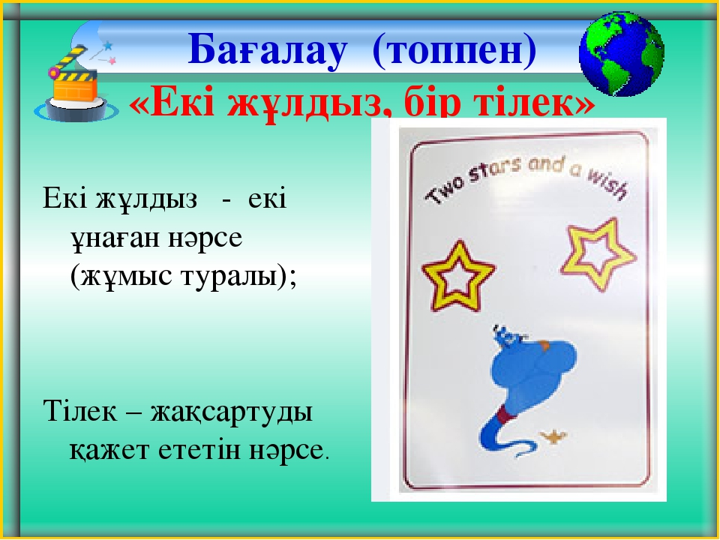 |  | Сабақтан алған әсерлеріне кері байланыс береді. | «Екі жұлдыз, бір тілек» | Кері байланыс тақтай  шасы.
Бағалау | Формативті бағалау.  Үйге тапсырма: 81 беттегі, №4 тапсырма. Кестені толтыру

